|  |  |  |  |  |
| --- | --- | --- | --- | --- |
| **Materia:** |  | Programación Móvil II | | |
| **Práctica:** |  | Peticiones de Red con HttpsURLConnection | | |
| **Alumno(s):** |  | Jesús García Páramo  Irving Nahum Paniagua Mora | **Fecha:** | 12/02/2020 |

**Objetivo**

Agregar un botón a la UI. En el evento clic, mandar llamar el método startDownload().

Cuando la petición es finalizada el método updateFromDownload() se dispara. El parámetro que recibe este método es la respuesta de la petición. Para ver la respuesta deberás imprimirla en una Etiqueta

**Temas del plan de estudios**

TEMA 3: Telefonía y redes

**Material**

Android Studio

**Marco Teórico**

**Desarrollo**

**La actividad inicia un NetworkFragment y transfiere una URL especificada.**

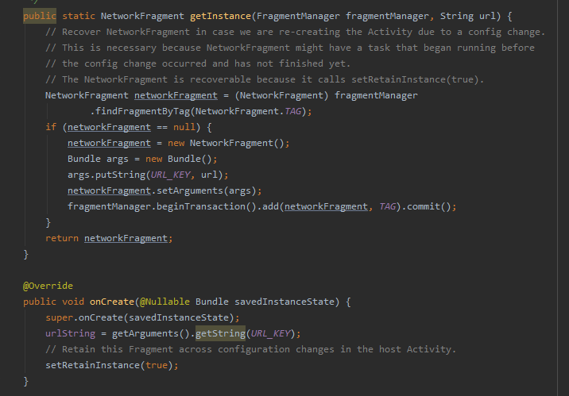

**Cuando una acción del usuario activa el método starDownload() de la actividad, NetworkFragment ejecuta DownloadTask.**

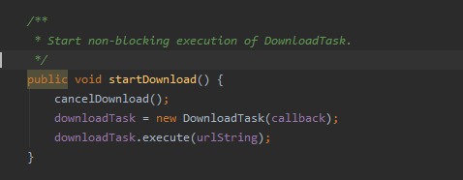

**El método onPreExecute() de AsyncTask se ejecuta primero (en el subproceso de IU) y cancela la tarea si el dispositivo no está conectado a Internet.**

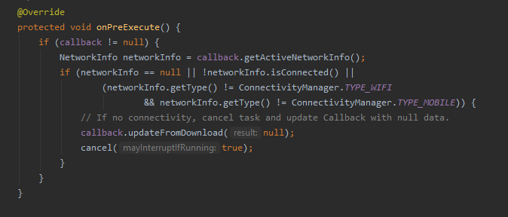

**Luego, el método doInBackground() de AsyncTask se ejecuta en un subproceso en segundo plano y llama al método downloadUrl().**

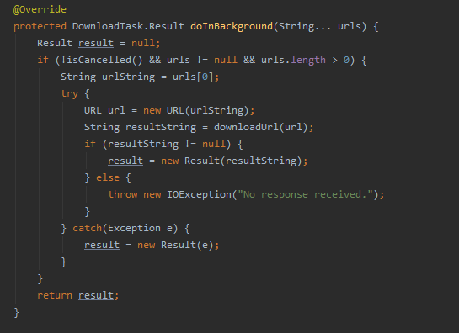

**El métododownloadUrl() toma una string de URL como parámetro y usa un objeto HttpsURLConnection para obtener el contenido web como InputStream.**

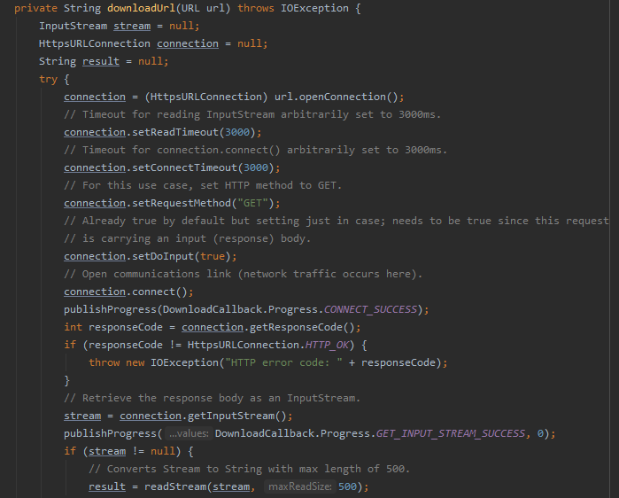

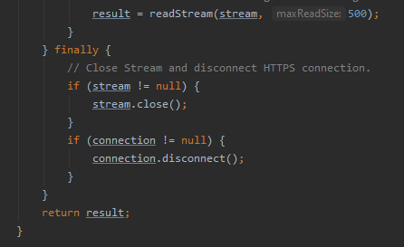

**InputStream se transfiere al método readStream(), que convierte la transmisión en una string.**

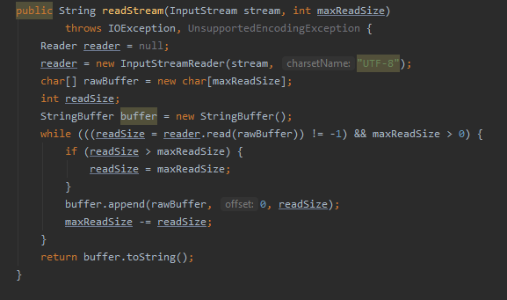

**Finalmente, cuando se completa el trabajo en segundo plano, el método onPostExecute() de AsyncTask se ejecuta en el subproceso de IU y usa DownloadCallback para enviar el resultado de vuelta a la IU como una string.**

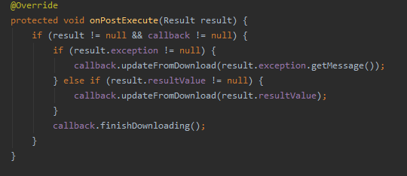

**Resultado**

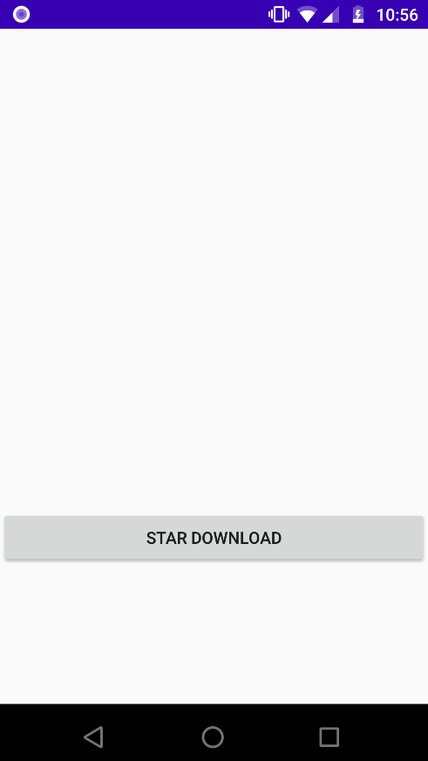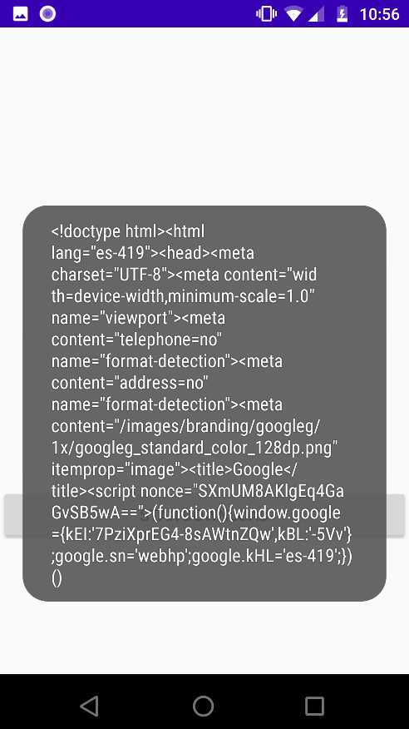

**Evaluación**

**Conclusiones**

**Bibliografía**